Оплата путевки в загородный оздоровительный лагерь с использованием электронного сервиса
Новеллой оздоровительной компании 2023г является реализация электронного сервиса при оплате путевки в детские загородные оздоровительные лагеря. На странице Департамента образования Администрации города Екатеринбурга официального портала города Екатеринбурга размещен электронный сервис «Оплата путевки в ЗОЛ».
Данный сервис позволяет оплатить путевку в лагерь при помощи банковской карты по реквизитам, указанным в квитанции и направленным в личный кабинет на Едином портале государственных и муниципальных услуг или на электронную почту, указанную в заявлении о предоставлении путевки в лагерь.
Преимуществом данного сервиса перед другими способами оплаты является:
- доступность и простота использования. Достаточно зайти на страницу Департамента образования Администрации города Екатеринбурга, найти вкладку «Оплата путевки в ЗОЛ» и оплатить в три шага;
- при оплате стоимости путевки указанным способом комиссия банка с родителя не взимается.

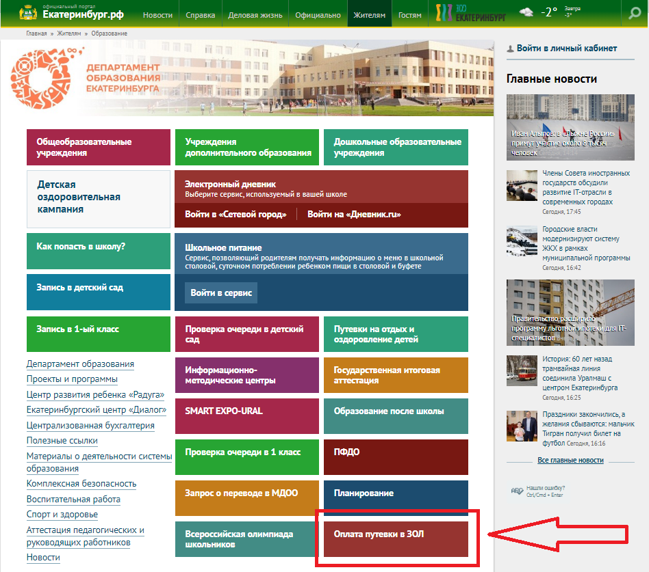

Инструкция по оплате путевки в Загородные оздоровительные лагеря
ШАГ 1
Для осуществления оплаты достаточно указать лицевой счет ребенка и выбрать последовательно из предлагаемых списков лагерь и смену.
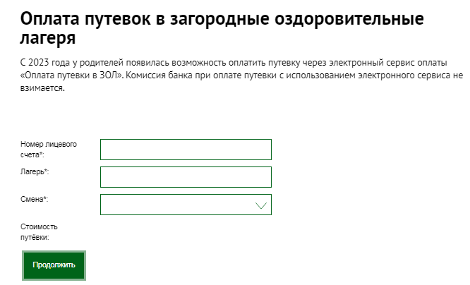
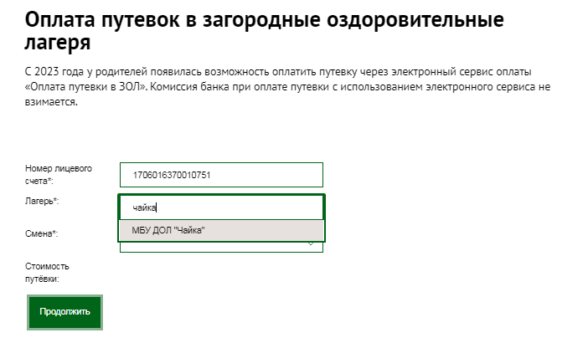
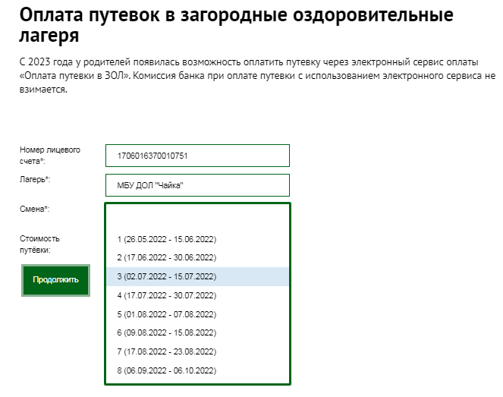
После того, как все поля формы будут заполнены, необходимо нажать кнопку «Продолжить». После нажатия на указанную кнопку в поле «Стоимость путевки» будет автоматически подставлено значение из АИС «Образование».
ШАГ 2
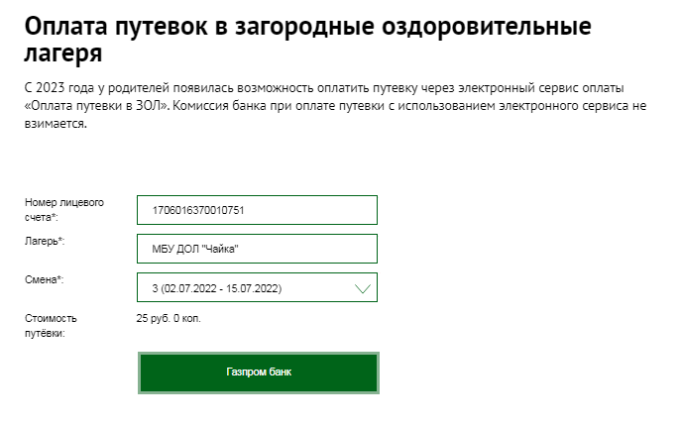
Если все данные введены верно и значение в поле «Стоимость путевки» указано корректно, то для перехода к оплате необходимо выбрать кнопку «Газпром банк». Откроется страница банка для указания банковских реквизитов карты.
ШАГ 3
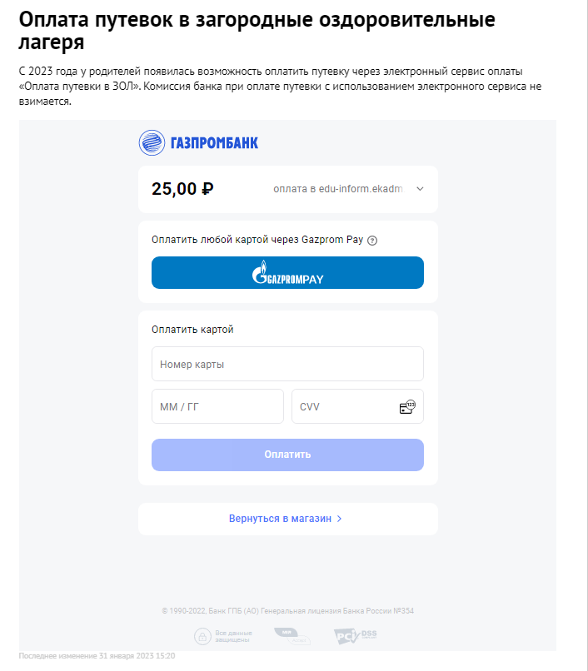

После заполнения полей и нажатия на кнопку оплатить, происходит автоматическое списание указанной суммы с банковской карты и формируется результат по совершенной операции

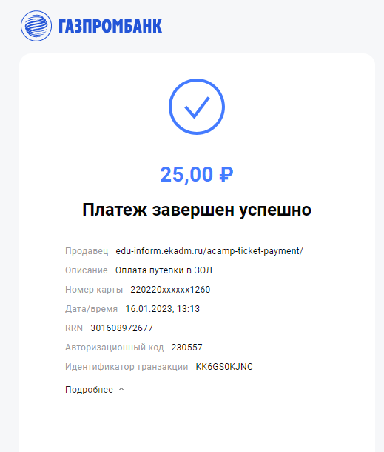

Информация от банка о поступлении денежных средств на лицевой счет ребенка поступает в ПК АНПБ в течение 3 рабочих дней. После получения указанной информации в АИС «Образование» автоматически формируется извещение (выписка из реестра путевок).

